Сольфеджио 2 класс
7 мая

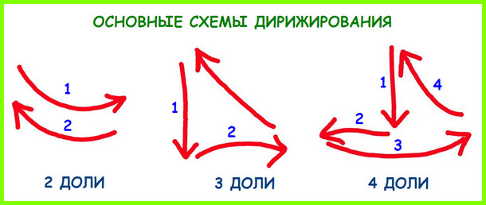

- Метроритм
(если все сделаете правильно, то у вас получится очень веселый метроритм)

4/4

- переписать в тетрадь и расставить такты;
- проговорить ритмический рисунок с хлопками и ритмослогами.
- проговорить ритмический рисунок с дирижированием и ритмослогами.

- Одноголосие (задание выполняем по порядку, прислать видео)
Размер 4/4
- назвать тональность номера;
- проговорить ритмический рисунок звуками с дирижированием;
- петь, подыгрывая себе на инструменте.

- Повторять, знать, не забывать:
- знаки в пройденных тональностях (количество знаков и название знаков);
- название интервалов и количество ступеней в них;
- пройденную тему «Минор и его разновидности».
Это задание сдавать не надо, я буду их спрашивать об этом в классе!

